Diocesi di Nardò-Gallipoli

Parrocchia di Maria SS.Assunta – Nardò
http: www.cattedralenardo.it
e-mail: cattedralenardo@gmail.com

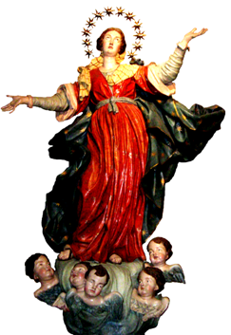

Dall’ 1 al 7 gennaio 2024

lunedi’, 1 GENNAIO 2024

Solennità della Madre di Dio - Capodanno
- Messe : nella Bas. Cattedrale: ore 9.00, 10.30, 18.30
nella Chiesa del Carmine: ore 8.30. 18.30
nella Chiesa di S.Antonio: ore 11.00
- 57° Giornata Mondiale della Pace

marteDì, 2 GENNAIO 2024

Memoria dei Ss. Basilio Magno e Gregorio Nazianzeno, vescovi e dottori d. Chiesa
- Messe : ore 17.30, Chiesa di S.Antonio
ore 18.30, Basilica Cattedrale
- Riunione degli Educatori ACR (ore 18.00, Cenacolo)

mercoleDì, 3 GENNAIO 2024

Memoria del SS. Nome di Gesù
- Oggi e domani non si celebrano Messe in Parrocchia, perché i sacerdoti sono impegnati nell’assemblea del Clero.

giovEDì, 4 GENNAIO 2024

- Riunione della Commissione per la Pastorale dell’Evangelizzazione (ore 19.00, in Cattedrale)
- Incontro programmatico dei nubendi che iniziano il Corpo di preparazione al matrimonio (ore 19.30, al Cenacolo)

venerdi’, 5 GENNAIO 2024

I venerdì
- Messe : ore 17.30, Chiesa del Carmine
ore 18.30, Basilica Cattedrale

sabato, 6 GENNAIO 2024

- Messe : nella Bas. Cattedrale: ore 9.00, 10.30, 18.30
nella Chiesa del Carmine: ore 8.30. 18.30
nella Chiesa di S.Antonio: ore 11.00
- Giornata Mondiale dell’Infanzia Missionaria. Le offerte che si raccolgono nelle messe odierne sono destinate ai bambini delle terre di missione.

DOMENICA, 7 GENNAIO 2024

Festa del Battesimo di Gesù – I settimana del Salterio
- Messe : nella Bas. Cattedrale: ore 9.00, 10.30, 18.30
nella Chiesa del Carmine: ore 8.30. 18.30
nella Chiesa di S.Antonio: ore 11.00
- Riunione dei genitori dei fanciulli di Prima Comunione (ore 19.15, in Cattedrale)

A tutti L’augurio
Di buon anno
2024
sotto lo sguardo di maria
regina della pace

